# «Куликово поле в синеве торжественных веков»

В феврале 2022-2023 учебного года в МБОУ ЦО № 58 «Поколение будущего» города Тулы прошли познавательные и практические занятия по краеведению в рамках реализации регионального проекта «Современные дети» для подготовительного дошкольного возраста.

Занятия были организованы и проведены педагогом дополнительного образования: Якуниной Еленой Юрьевной. Занятия прошли с использованием ИКТ технологий и медиа-ресурсов, были разработаны презентации на тему «Как татары хотели Русь завоевать», «Оружие богатырей русских на поле Куликовом».

Главная цель занятий: познакомить детей с ратными подвигами русского народа, показать его величие и силу русского духа.

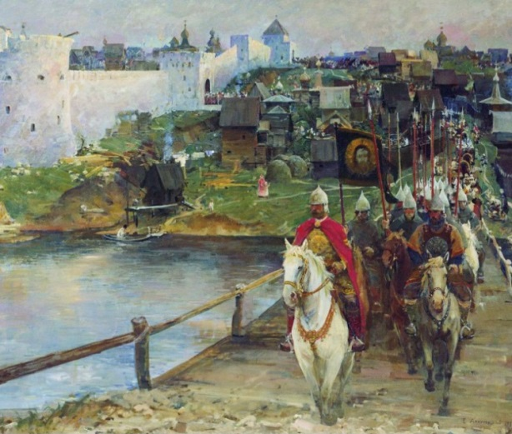

Задачи:

- воспитывать интерес к историческому прошлому народа тульского края, родной страны;

- познакомить детей с искусством изготовления богатырских доспехов;

- научить "мастерству кузнечного дела".

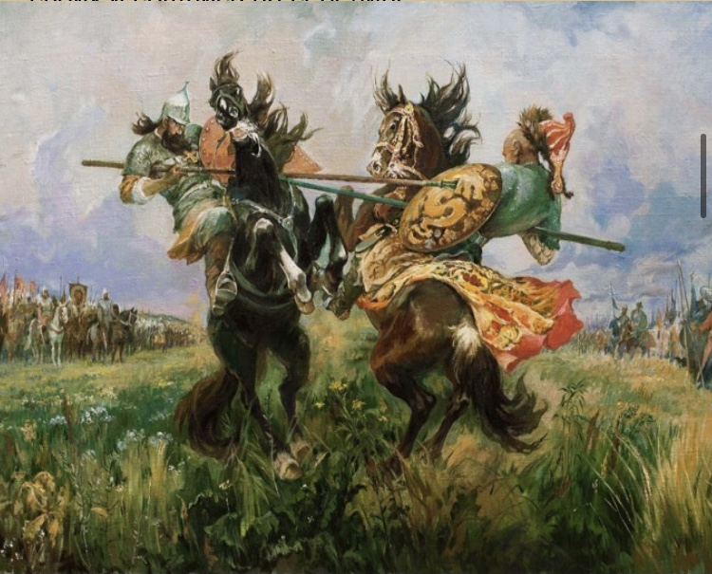

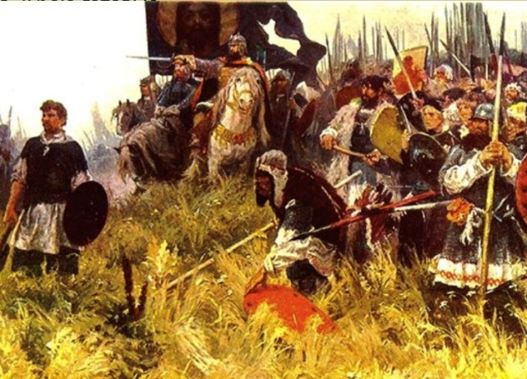

На практических занятиях ребята подготовительных групп попробовали освоить кузнечное ремесло. С помощью заготовок из картона, листов фольги, послуживших металлом, а также восковых карандашей дети выполнили богатырские булатные ножи.

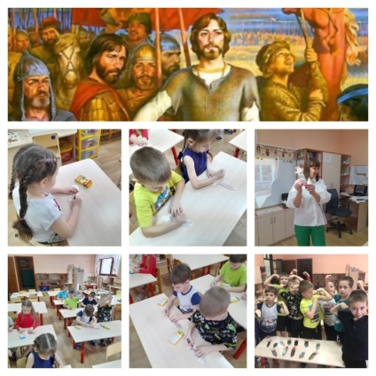 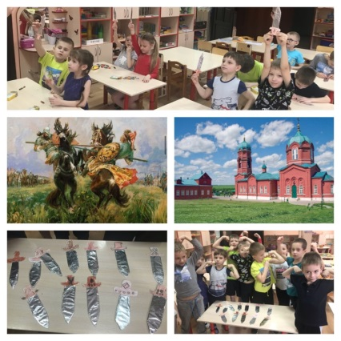

Молодцы, кузнецы! Подрастает поколение настоящих оружейников! Кузнечное дело живёт и сейчас! И даже металл оживает в умелых руках мастеров!

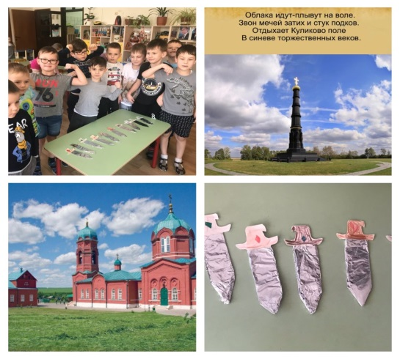

Ссылка из файлообменника для просмотра конкурсного материала: <https://ru.files.fm/u/2v5nm64pf>

<https://ru.files.fm/u/2v5nm64pf?ak=dfeef>